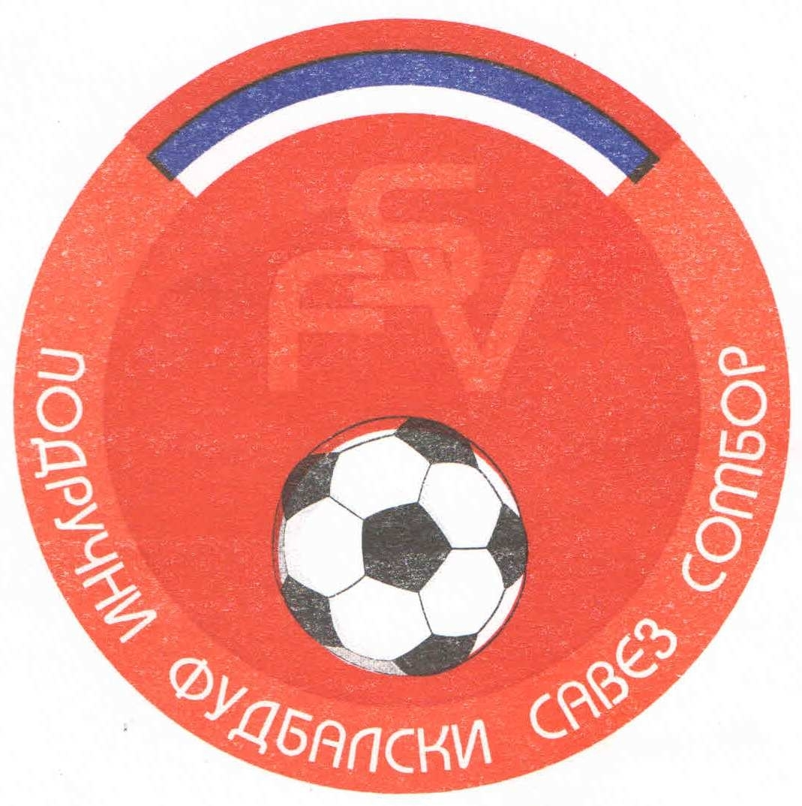
Подручни фудбалски савез Сомбор
25000 Сомбор, Венац Петра Бојовића 11
Тел/фах: 025-412-023
Ж.р.: 325-9500600013474-77
Е-Маил: pfssombor2021@gmail.com
Сајт: pfssombor.org.rs

Сомбор,29.07.2025.
РАСПОРЕД И КАЛЕНДАР ТАКМИЧЕЊА ПОДРУЧНЕ ФУДБАЛСКЕ ЛИГЕ СОМБОР ЗА ЈЕСЕЊИ ДЕО ТАКМИЧАРСКЕ 2025/26. СЕЗОНЕ

- Коло: 16/17. августа 2025 u 17,3o часова
ОБРОВАЦ: БОРАЦ 46 – МЛАДОСТ
БАЧКИ БРЕГ: ДИНАМО 1923 – ПОЛЕТ
РУСКИ КРСТУР: РУСИН – ЛИПАР
СОМБОР: СУБОТА Ж А К – КОРДУН
ЦРВЕНКА: СУБОТА ЦРВЕНКА – ЧСК ПИВАРА
СОМБОР: РАДНИЧКИ - СЛАВИЈА
БАЧКИ БРЕСТОВАЦ: Б С К – КРИЛА КРАЈИНЕ
СОМБОР: СУБОТА РАВАНГРАД – КРИВАЊ

- Коло: 23/24. августа 2025 u 17,3o часова
БАЧ: СУБОТА МЛАДОСТ – КРИВАЊ
БАЧКА ПАЛАНКА: СУБОТА КРИЛА КРАЈИНЕ – РАВАНГРАД
ПИВНИЦЕ: СЛАВИЈА – Б С К
ЧЕЛАРЕВО: СУБОТА ЧСК ПИВАРА – РАДНИЧКИ
КЉАЈИЋЕО: СУБОТА КОРДУН – ЦРВЕНКА
ЛИПАР: ЛИПАР – Ж А К
СИВАЦ: ПОЛЕТ – РУСИН
ОБРОВАЦ: БОРАЦ 46 – ДИНАМО 1923

- Коло: 30/31.август 2025 u 16,3o часова
БАЧКИ БРЕГ: ДИНАМО 1923 – МЛАДОСТ
РУСКИ КРСТУР: РУСИН – БОРАЦ 46
СОМБОР: СУБОТА Ж А К – ПОЛЕТ
ЦРВЕНКА: СУБОТА ЦРВЕНКА – ЛИПАР
СОМБОР: РАДНИЧКИ – КОРДУН
БАЧКИ БРЕСТОВАЦ: Б С К – ЧСК ПИВАРА
СОМБОР: СУБОТА РАВАНГРАД – СЛАВИЈА
СЕЛЕНЧА: КРИВАЊ – КРИЛА КРАЈИНЕ

- Коло: 06/07. септембра 2025 u 16,3o часова
БАЧ: СУБОТА МЛАДОСТ – КРИЛА КРАЈИНЕ
ПИВНИЦЕ: СЛАВИЈА – КРИВАЊ
ЧЕЛАРЕВО: СУБОТА ЧСК ПИВАРА – РАВАНГРАД
КЉАЈИЋЕВО: СУБОТА КОРДУН – Б С К
ЛИПАР: ЛИПАР – РАДНИЧКИ
СИВАЦ: ПОЛЕТ – ЦРВЕНКА
ОБРОВАЦ: БОРАЦ 46 – Ж А К
БАЧКИ БРЕГ: ДИНАМО 1923 – РУСИН

- Коло: 13/14. септембра 2025 u 16,oo часова
РУСКИ КРСТУР: РУСИН – МЛАДОСТ
СОМБОР: СУБОТА Ж А К – ДИНАМО 1923
ЦРВЕНКА: СУБОТА ЦРВЕНКА – БОРАЦ 46
СОМБОР: РАДНИЧКИ – ПОЛЕТ
БАЧКИ БРЕСТОВАЦ: Б С К – ЛИПАР
СОМБОР: СУБОТА РАВАНГРАД – КОРДУН
СЕЛЕНЧА: КРИВАЊ – ЧСЈК ПИВАРА
БАЧКА ПАЛАНКА: СУБОТА КРИЛА КРАЈИНЕ – СЛАВИЈА

- Коло: 20/21. септембра 2025 u 16,oo часова
БАЧ: СУБОТА МЛАДОСТ – СЛАВИЈА
ЧЕЛАРЕВО: СУБОТА ЧСК ПИВАРА – КРИЛА КРАЈИНЕ
КЉАЈИЋЕВО: СУБОТА КОРДУН – КРИВАЊ
ЛИПАР: ЛИПАР – РАВАНГРАД
СИВАЦ: ПОЛЕТ – Б С К
ОБРОВАЦ: БОРАЦ 46 – РАДНИЧКИ
БАЧКИ БРЕГ: ДИНАМО 1923 – ЦРВЕНКА
РУСКИ КРСТУР: РУСИН – Ж А К

- Коло: 27/28. септембра 2025 u 15,3o часова
СОМБОР: СУБОТА Ж А К – МЛАДОСТ
ЦРВЕНКА: СУБОТА ЦРВЕНКА – РУСИН
СОМБОР: РАДНИЧКИ – ДИНАМО 1923
БАЧКИ БРЕСТОВАЦ: Б С К – БОРАЦ 46
СОМБОР: СУБОТА РАВАНГРАД – ПОЛЕТ
СЕЛЕНЧА: КРИВАЊ – ЛИПАР
БАЧКА ПАЛАНКА: СУБОТА КРИЛА КРАЈИНЕ – КОРДУН
ПИВНИЦЕ: СЛАВИЈА – ЧСК ПИВАРА

- Коло: 04/05. октобра 2025 u 15,3o часова
БАЧ: СУБОТА МЛАДОСТ – ЧСК ПИВАРА
КЉАЈИЋЕВО: СУБОТА КОРДУН – СЛАВИЈА
ЛИПАР: ЛИПАР – КРИЛА КРАЈИНЕ
СИВАЦ: ПОЛЕТ – КРИВАЊ
ОБРОВАЦ: БОРАЦ 46 – РАВАНГРАД
БАЧКИ БРЕГ: ДИНАМО 1923 – Б С К
РУСКИ КРСТУР: РУСИН – РАДНИЧКИ
СОМБОР: СУБОТА Ж А К – ЦРВЕНКА

- Коло: 11/12. октобра 2025 u 15,oo часова
ЦРВЕНКА: СУБОТА ЦРВЕНКА – МЛАДОСТ
СОМБОР: РАДНИЧКИ – Ж А К
БАЧКИ БРЕСТОВАЦ : Б С К – РУСИН
СОМБОР: СУБОТА РАВАНГРАД – ДИНАМО 1923
СЕЛЕНЧА: КРИВАЊ – БОРАЦ 46
БАЧКА ПАЛАНКА: СУБОТА КРИЛА КРАЈИНЕ – ПОЛЕТ
ПИВНИЦЕ: СЛАВИЈА – ЛИПАР
ЧЕЛАРЕВО: СУБОТА ЧСК ПИВАРА – КОРДУН

- Коло: 18/19. октобра 2025 u 15,oo часова
БАЧ: СУБОТА МЛАДОСТ – КОРДУН
ЛИПАР: ЛИПАР – ЧСК ПИВАРА
СИВАЦ: ПОЛЕТ – СЛАВИЈА
ОБРОВАЦ: БОРАЦ 46 – КРИЛА КРАЈИНЕ
БАЧКИ БРЕГ: ДИНАМО 1923 – КРИВАЊ
РУСКИ КРСТУР: РУСИН – РАВАНГРАД
СОМБОР: СУБОТА Ж А К – Б С К
ЦРВЕНКА: СУБОТА ЦРВЕНКА – РАДНИЧКИ

- Коло: 25/26. октобра 2025 u 13,3o часова
СОМБОР: РАДНИЧКИ – МЛАДОСТ
БАЧКИ БРЕСТОВАЦ: Б С К – ЦРВЕНКА
СОМБОР: СУБОТА РАВАНГРАД – Ж А К
СЕЛЕНЧА: КРИВАЊ – РУСИН
БАЧКА ПАЛАНКА: СУБОТА КРИЛА КРАЈИНЕ – ДИНАМО 1923
ПИВНИЦЕ: СЛАВИЈА – БОРАЦ 46
ЧЕЛАРЕВО: СУБОТА ЧСК ПИВАРА – ПОЛЕТ
КЉАЈИЋЕВО: СУБОТА КОРДУН – ЛИПАР

- Коло: 01/02. новембар 2025 u 13,3о часова
БАЧ: СУБОТА МЛАДОСТ – ЛИПАР
СИВАЦ: ПОЛЕТ – КОРДУН
ОБРОВАЦ: БОРАЦ 46 – ЧСК ПИВАРА
БАЧКИ БРЕГ: ДИНАМО 1923 – СЛАВИЈА
РУСКИ КРСТУР: РУСИН – КРИЛА КРАЈИНЕ
СОМБОР: СУБОТА Ж А К – КРИВАЊ
ЦРВЕНКА: СУБОТА ЦРВЕНКА – РАВАНГРАД
СОМБОР: РАДНИЧКИ – Б С К

- Коло: 08/09. новембра 2025 u 13,oo часова
БАЧКИ БРЕСТОВАЦ: Б С К – МЛАДОСТ
СОМБОР: СУБОТА РАВАНГРАД – РАДНИЧКИ
СЕЛЕНЧА: КРИВАЊ – ЦРВЕНКА
БАЧКА ПАЛАНКА: СУБОТА КРИЛА КРАЈИНЕ – Ж А К
ПИВНИЦЕ: СЛАВИЈА – РУСИН
ЧЕЛАРЕВО: СУБОТА ЧСК ПИВАРА – ДИНАМО 1923
КЉАЈИЋЕВО: СУБОТА КОРДУН – БОРАЦ 46
ЛИПАР: ЛИПАР – ПОЛЕТ

- Коло:15/1+6. новембра 2025 u 13,oo часова
БАЧ: СУБОТА МЛАДОСТ – ПОЛЕТ
ОБРОВАЦ: БОРАЦ 46 – ЛИПАР
БАЧКИ БРЕГ: ДИНАМО 1923 – КОРДУН
РУСКИ КРСТУР: РУСИН – ЧСК ПИВАРА
СОМБОР: СОМБОР Ж А К – СЛАВИЈА
ЦРВЕНКА: СУБОТА ЦРВЕНКА – КРИЛА КРАЈИНЕ
СОМБОР: РАДНИЧКИ – КРИВАЊ
БАЧКИ БРЕСТОВАЦ: Б С К – РАВАНГРАД

- Коло: 22/23. новембра 2025 u 13,oo часова
СОМБОР: СУБОТА РАВАНГРАД – МЛАДОСТ
СЕЛЕНЧА: КРИВАЊ – Б С К
БАЧКА ПАЛАНКА: СУБОТА КРИЛА КРАЈИНЕ – РАДНИЧКИ
ПИВНИЦЕ: СЛАВИЈА – ЦРВЕНКА
ЧЕЛАРЕВО: СУБОТА ЧСК ПИВАРА – Ж А К
КЉАЈИЋЕВО: СУБОТА КОРДУН – РУСИН
ЛИПАР: ЛИПАР – ДИНАМО 1923
СИВАЦ: ПОЛЕТ – БОРАЦ 46

НАПОМЕНА:
ФК“ЖАК“ Сомбор, ФК“ЧСК ПИВАРА“ Челарево , ФК“РАВАНГРАД“ Сомбор, ФК“ЦРВЕНКА“Црвенка ,ФК“КРИЛА КРАЈИНЕ“ Бачка Паланка, ФК“МЛАДОСТ“ Бач и ФК“КОРДУН“ из Кљајићева, када су домаћини своје утакмице играју СУБОТОМ.

КОМЕСАР ЗА ТАКМИЧЕЊЕ ПФЛ СОМБОР
Андрић Дејан, с.р.

